**Fiche spectroscopie UV-Visible**

Jerome Valentin et Zeboudj Aniès

**Partie 1 : principe de la spectroscopie UV-Visible**

Définition : Étude spectroscopique mesurant l’absorption par la matière de photons dont la longueur d’onde appartient aux domaines Ultraviolet et Visible.

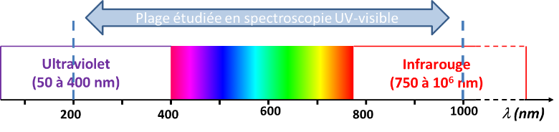

Principe de la spectroscopie UV-Vis

Les photons issus du rayonnement transfèrent aux composés analysés une énergie qui excite les molécules, atomes ou ions traversés. Ainsi une partie du rayonnement incident est absorbé.

Cette absorption correspond à l’excitation des électrons impliqués dans les orbitales moléculaires vers des états excités. Les rayonnements UV-vis peuvent aussi être utilisés pour stimuler et mesurer la fluorescence émise par les molécules cibles lors de leur relaxation, c’est-à-dire le transfert d’électrons excités vers leur niveau fondammental.

Les électrons engagés dans les liaisons doubles ou triples (ex C=C, C=O...) peuvent plus facilement subir une transition énergétique car la distance énergétique qui sépare le niveau fondamental du niveau excité est plus faible, leur bande d'absorption se situe dans l'UV proche. Contrairement aux liaisons covalentes qui ont une distance énergétique plus élevée.

À l’état fondamental les orbitales moléculaires sont remplies de sorte que celles de plus basse énergie soient remplies et que celles de haute énergie sont laissées vides. Comme mentionné précédemment, l’énergie du photon absorbé correspond à l’énergie de transition entre deux orbitales. De ce fait, la dernière orbitale remplie sera qualifiée de « haute occupée » et la première orbitale vide est appelée « basse vacante ». C’est donc entre ces deux frontières que s’effectuent les échanges d’électrons.

UV-Vis. et Absorbance

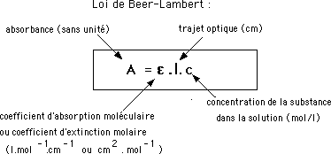

*Remarque* : l’Absorbance est proportionnelle à l, C et Ɛ, sachant que Ɛ est propre à chaque espèce chimique et dépend de la longueur d’onde.

Donc l’absorbance varie selon λ, c’est-à-dire selon la couleur.

Le détecteur va détecter une quantité de lumière pour chaque pas balayé en longueur d’onde. Ce signal va être converti en Absorbance par un logiciel afin de produire un spectre ayant pour abscisse la longueur d’onde λ et pour ordonnée l'absorbance A. Le spectre d’absorption possède une géométrie caractéristique ; le pic est épais et recouvre plusieurs gammes de longueur d’onde.

Le domaine spectral de l’UV-Vis est très étroit, ce qui explique la géométrie du spectre d’absorption

La longueur d’onde au maximum d’absorption est caractéristique :

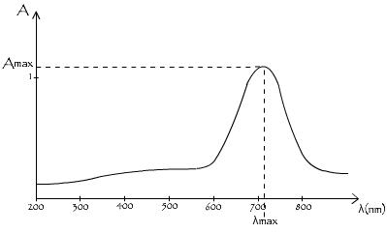Pas de légende, pas de référence, pas d’appel dans le texte

On peut faire varier λ pour trouver le maximum d’Absorbance ou bien le prédire grâce aux règles empiriques de Woodward-Fieser. Lorsque l est expérimentalement fixé et que Ɛ est connu pour le pic d’absorbance, on peut utiliser la loi de Beer-Lambert pour obtenir la concentration (quantifier) du composé dans l’échantillon.

La longueur d’onde d’un pic d’absorption peut être corrélée avec les types de liaison dans les molécules et permet de déterminer les groupes fonctionnels de celles-ci. Par exemple, plus une molécule comporte de liaisons doubles conjuguées, Plus les radiations absorbées ont une grande longueur d’onde. (Ex : plus il y a de liaisons conjuguées, plus on s’approche du rouge, cf fig n°XX ci-dessous))

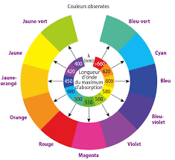légende, référence, appel dans le texte

Exemples d’application et limites

L’étude quantitative des solutions principalement de métaux de transition (sulfate de cuivre (+ ammoniaque)) et des composés organiques fortement conjugués (tyrosine diluée dans de l’eau/éthanol). Et cela permet également d’étudier des gaz (ou encore des solides).

**Partie 2 : fonctionnement de l’instrumentation**

La spectroscopie Ultraviolet-Visible nécessite un matériel utilisant des photons comme source initiale afin de les filtrer selon leur longueur d’onde (dans ce cas précis de 100 nm à 750 nm). Le spectromètre UV-Visible se décompose en trois parties ; une source lumineuse, un monochromateur et un détecteur.

La source lumineuse

La source lumineuse permet la création de photons. Elle peut se trouver sous différentes formes comme un filament en tungstène (350-800 nm), un arc à xénon (160-2000 nm) ou une LED (diode électroluminescente, 400-700 nm).

Le monochromateur

Cette partie du spectromètre Ultraviolet-Visible permet de diffracter les photons émis par la lampe afin de sélectionner la gamme de longueur d’onde nécessaire à l’analyse.

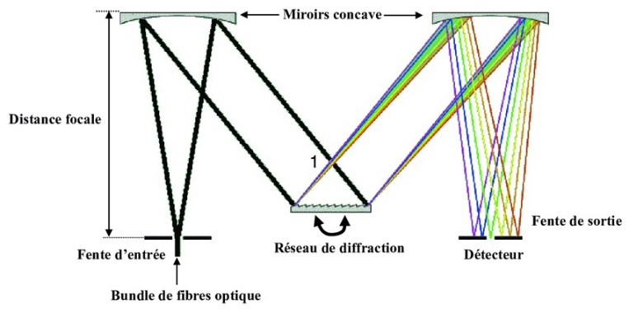

Le faisceau lumineux monochromatique reçu via la fente d’entrée sera redirigé à l’aide d’un collimateur (noté sur le schéma “miroir concave”) dans le but d’ajuster les rayons lumineux de sorte à ce qu’ils soient renvoyés de manière parallèle vers un élément diffractant. Les rayons sélectionnés selon leur longueur d’onde vont traverser l'échantillon et être partiellement absorbés selon la nature de l'échantillon en solution et de sa concentration.

Le détecteur

Le détecteur est la dernière étape d’analyse du spectromètre Ultraviolet-Visible. Il se présente sous la forme d’une photodiode (semi-conducteur) ou d’un tube photomultiplicateur.

A la rigueur vous pouvez remettre ici ce que j’ai enlevé plus haut et qui parasitait la lecture : « un signal lumineux direct (via une photodiode) ou indirect par l’intermédiaire d'électrons (via un photomultiplicateur) »